**FAKULTA INFORMATIKY A INFORMAČNÝCH TECHNOLÓGIÍ**

# INFORMÁCIE K PROJEKTU

ZS 2018/19 PAVOL GROFČÍK

# Štruktúra

Nasledujúci **Project screen** znázorňuje štruktúru projektu

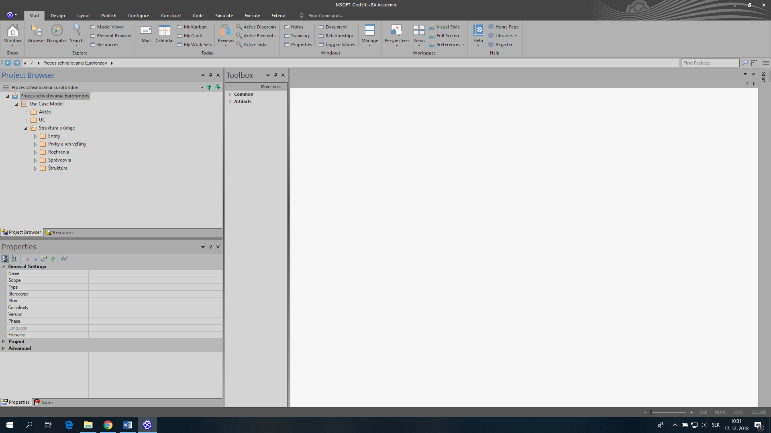

* Diagramy tried, objektov, komponentov a balíkov sú zahrnuté pod spoločným balíkom *Štruktúra*.
* Diagramy sekvencií a prvkov sú pod balíkom *Prvky a ich vzťahy*.
* Stavové diagramy sú v balíku *Entity*, pre entity – *Žiadosť, Grant*
* UC model a dokončené diagramy kolaborácií sa nachádzajú v balíku *UC*, ktorý zahŕňa celkový UC model a jednotlivé prípady použitia, ktoré obsahujú dokončené diagramy kolaborácií.